**JURUSAN TEKNIK INFORMATIKA**

**FAKULTAS TEKNOLOGI INFORMASI**

**INSTITUT TEKNLOGI SEPULUH NOPEMBER**

**USULAN TUGAS AKHIR**

# IDENTITAS PENGUSUL

**NAMA : Guntur Ramadhani**

**NRP : 5109100089**

**DOSEN WALI : Ary Mazharuddin S., S.Kom., M.Comp.Sc.**

**DOSEN PEMBIMBING : Ary Mazharuddin S., S.Kom., M.Comp.Sc.**

# JUDUL TUGAS AKHIR

**“Sistem Pemantauan Kondisi Suhu dan Kelembaban pada Pembudidayaan Jamur Tiram Menggunakan Mikrokontroler *Arduino* dengan Sensor *DHT11***

# LATAR BELAKANG

Beraneka ragam macam kuliner yang terbuat dari olahan jamur tiram semakin membuat permintaan pasar terhadap bahan baku jamur tiram semakin tinggi. Tingginya permintaan pasar terhadap jamur tiram mendorong banyak orang untuk melakukan budidaya jamur tiram. Seiring berjalannya waktu, budidaya jamur tiram ini semakin banyak dan menjadi *trend* bisnis yang baru ditengah-tengah masyarakat, khususnya di kota-kota besar seperti Surabaya.

Namun pembudidayaan jamur tiram ini tidak bisa dilakukan di sembarang tempat. Khusunya tempat yang memiliki suhu yang tinggi dan tingkat kelembaban udara yang rendah, yang dapat mengurangi hasil panen dari jamur tiram. Kota-kota besar seperti Surabaya merupakan salah satu kota yang memiliki suhu yang tidak sesuai untuk pembudidayaan jamur tiram. Namun dengan perkembangan teknologi, permasalahan tersebut dapat diatasi dengan membuat tempat pembudidayaan buatan yang memiliki suhu dan kelembaban udara yang sesuai dengan suhu dan kelembaban yang dibutuhkan jamur tiram yaitu suhu tidak boleh lebih dari 30oC dan kelembaban tidak boleh kurang dari 70%. Namun permasalahannya adalah bagaimana untuk memantau dan juga mengontrol suhu dan kelembaban udara yang sewaktu-waktu dapat berubah sesuai dengan perubahan cuaca [1].

Dengan teknologi *smartphone* yang berbasis android, yang diintegrasikan dengan mikrokontroler dan sensor *DHT11* untuk memantau dan mengontrol suhu dan kelembaban udara, melalui teknologi internet, diharapkan dapat memberikan kemudahan bagi para petani jamur untuk memantau dan juga mengontrol suhu dan kelembaban udara kapan saja dan dimana saja, tanpa harus datang langsung ke tempat pembudidayaan jamur tiram.

# RUMUSAN MASALAH

Rincian permasalahan yang dihadapi dalam pembuatan tugas akhir ini adalah bagaimana agar dapat melakukan pemantauan dan pengontrolan suhu dan kelembaban udara pada pembudidayaan jamur tiram, dengan sensor *DHT11* yang diintegrasikan dengan perangkat android.

# BATASAN MASALAH

Permasalahan yang diajukan dalam pembuatan tugas akhir ini akan diberi batasan untuk membatasi lingkup pengerjaan tugas akhir. Batasan-batasan tersebut adalah sebagai berikut:

1. Proyek ini menggunakan alat mikrokontroler arduino sebagai pengatur jalannya sistem.
2. Sistem yang dibangun pada proyek ini menggunakan aplikasi bawaan mikrokonroler arduino.
3. Proyek ini menggunakan sensor *DHT11* sebagai sensor untuk mendeteksi suhu dan kelembaban.
4. Proyek ini menggunakan *smartphone* yang memiliki platform android untuk digunakan oleh *user*.
5. Aplikasi dari proyek ini dibangun menggunakan platform android dan *database* SQL *Server.*
6. Proyek ini akan menggunakan sistem terdistribusi untuk integrasi antara satu sensor dengan sensor yang lainnya.

# TUJUAN PEMBUATAN TUGAS AKHIR

Adapun tujuan dari pengerjaan tugas akhir ini adalah membuat sistem pemantauan suhu dan kelembaban pada budidaya jamur tiram berbasis mikrokontroler arduino dengan menggunakan sensor *DHT11* dan diintegrasikan dengan perangkat android. Dimana aplikasi ini nantinya akan mendapatkan data dari mikrokontroler arduino, sistem ini juga akan menyiram tanaman jaur tiram secara otomatis bila suhu dan kelembaban tidak sesuai dengan suhu dan kelembaban yang telah diatur sebelumnya. Kemudian data suhu dan kelembaban tersebut akan diintegrasikan ke perangkat android melalui jaringan internet. Kemudian para petani akan dapat dengan mudah memantau keadaan suhu dan kelembaban pada jamur tiram tanpa harus datang langsung ke lokasi pembudidayaan.

# MANFAAT TUGAS AKHIR

Adapun manfaat dari pengerjaan tugas akhir ini adalah untuk memberikan kemudahan bagi para petani jamur untuk memantau suhu dan kelembaban udara pada pembudidayaan jamur tiram dari jarak jauh dengan menggunakan perangkat android. Serta mengurangi kemungkinan gagal panen akibat kenaikan suhu yang tidak terkontrol.

# TINJAUAN PUSTAKA

## 8.1 Jamur tiram

Jamur tiram (*Pleurotus ostreatus*) adalah [jamur pangan](http://id.wikipedia.org/wiki/Jamur_pangan) dari kelompok [Basidiomycota](http://id.wikipedia.org/wiki/Basidiomycota) dan termasuk kelas [Homobasidiomycetes](http://id.wikipedia.org/w/index.php?title=Homobasidiomycetes&action=edit&redlink=1) dengan ciri-ciri umum tubuh buah berwarna putih hingga krem dan tudungnya berbentuk setengah lingkaran mirip cangkang [tiram](http://id.wikipedia.org/wiki/Tiram) dengan bagian tengah agak cekung. Jamur tiram masih satu kerabat dengan [*Pleurotus eryngii*](http://id.wikipedia.org/wiki/Pleurotus_eryngii) dan sering dikenal dengan sebutan *King Oyster Mushroom*.[2]

## 8.1 Mikrokontroler *Arduino*

*Arduino* adalah kit elektronik atau papan rangkaian elektronik *open source* yang di dalamnya terdapat komponen utama yaitu sebuah *chip* mikrokontroler dengan jenis *AVR* dari perusahaan Atmel. Mikrokontroler itu sendiri adalah *chip* atau *IC* (*integrated circuit*) yang bisa diprogram menggunakan komputer. Tujuan menanamkan program pada mikrokontroler adalah agar rangkaian elektronik dapat membaca input, memproses input tersebut dan kemudian menghasilkan output sesuai yang diinginkan. Jadi mikrokontroler bertugas sebagai ‘otak’ yang mengendalikan *input*, proses, dan *output* sebuah rangkaian elektronik. [3]

## 8.2 *DHT11* Sensor Suhu dan Kelembaban

*DHT11* adalah sensor digital yang dapat mengukur suhu dan kelembaban udara di sekitarnya. Sensor ini **sangat mudah digunakan bersama dengan Arduino**. Memiliki tingkat stabilitas yang sangat baik serta fitur kalibrasi yang sangat akurat. Koefisien kalibrasi disimpan dalam OTP *program memory*, sehingga ketika internal sensor mendeteksi sesuatu, maka module ini menyertakan koefisien tersebut dalam kalkulasinya.

*DHT11* termasuk sensor yang memiliki kualitas terbaik, dinilai dari respon, pembacaan data yang cepat, dan kemampuan *anti-interference*. Ukurannya yang kecil, dan dengan transmisi sinyal hingga 20 meter, membuat produk ini cocok digunakan untuk banyak aplikasi-aplikasi pengukuran suhu dan kelembaban.[4]

## 8.3 Android SDK

Android SDK*(Software Development Kit)* adalah tools API*(Application Programming Interface)* yang diperlukan untuk memulai pengembangan suatu aplikasi pada platform android menggunakan bahasa pemrograman Java. Android merupakan subset perangkat lunak untuk ponsel yang meliputi sistem operasi, middleware dan aplikasi kunci yang diluncurkan oleh Google. Saat ini disediakan Android SDK sebagai alat bantu dan API untuk mulai mengembangkan aplikasi pada platform android menggunakan bahasa pemrograman Java. Sebagai platform aplikasi netral, android memberi anda kesempatan untuk membuat aplikasi yang kita butuhkan yang bukan aplikasi bawaan *Handphone/smartphone*. [5] . Pada proyek ini, Android SDK digunakan untuk membuat aplikasi pada perangkat android.

## 8.4 SQL *Server*

Salah satu aplikasi atau proses yang menyediakan layanan basisdata yaitu SQL *server*. SQL *server* dirancang untuk aplikasi yang mendukung fitur *client/server*. *Client* dapat berinteraksi dengan *server* yang menyediakan layanan basis data melalui antar muka komunikasi tertentu yang bertujuan untuk pengendalian keamanan, *client* tidak memiliki hak akses langsung ke data tetapi selalu berkomunikasi dengan *server* basis data.

SQL *server* menggunakan tipe *database* relasional yang digunakan sebuah data untuk mengatur atau mengorganisasikan ke dalam tabel. Tabel–tabel saling behubungan dengan mesin *database* ketika dibutuhkan.

SQL *server* sendiri juga mendukung beberapa tipe data yang berbeda termasuk karakter, angka, tanggal ,dan uang,

Keuntungan menggunakan SQL *server* pada *client*

1. Mudah digunakan
2. Mendukung berbagai *hardware*
3. Mendukung berbagai perangkat lunak
4. Banyak digunakan untuk berbagai aplikasi yang sudah ada

Keuntungan menggunakan SQL *server* pada *server*

1. Dapat diandalkan (*Reliable)*
2. Toleransi kesalahan (*Fault Tolerant)*
3. Konkurensi (*Concurrent*)
4. Preforma tinggi dalam perangkat keras (*high performance)*
5. Pengendalian terpusat (*Centralized control*)

Penguncian yang canggih (*Sophisticated Locking*) [6]

Dalam pembuatan tugas akhir ini, SQL *server* dapat digunakan sebagai penampung data atau penyimpan data suhu dan kelembaban udara dari tempat pembudidayaan jamur tiram. Dengan menggunakan SQL *server* maka pemantauan isi data suhu dan kelembaban udara akan lebih mudah.

# RINGKASAN ISI TUGAS AKHIR

Tingginya permintaan pasar akan jamur tiram mendorong banyak orang untuk melakukan pembudidayaan jamur tiram, khususnya didaerah perkotaan yang memiliki suhu dan kelembaban yang tidak sesuai dengan habitat asli jamur tiram. meskipun demikian, banyak cara untuk mensiasati keadaan suhu dan kelembaban udara untuk budidaya jamur tiram, mulai dengan penempatan tata ruang, dan intensitas penyiraman. Namun karena keadaan cuaca yang sering berubah, membutuhkan pemantauan suhu dan kelembaban yang ketat agar dapat memberikan kontrol yang tepat.

Pada tugas akhir ini dirancang sebuah sistem pemantauan suhu dan kelembaban udara pada budidaya jamur tiram. Dengan pemanfaatan teknologi mikrokontroler dan juga sensor *DHT11* untuk pendeteksi suhu dan kelembaban. Apabila suhu lebih dari dari 30oC atau kelembaban kurang dari 70% maka mikrokontroler akan membuat penyiram otomatis untuk menyiram. Kemudian data suhu dan kelembaban dikirimkan ke server yang mana diserver ini, data tersebut akan disimpan di *database* server. Kemudian data suhu dan kelembaban tersebut juga dapat diakses langsung oleh para petani melalui aplikasi dari perangkat android yang telah terhubung dengan server melalui jaringan internet. Sistem ini juga akan dirancang menggunakan sistem yang terdistribusi, sehingga akan ada integrasi data antara satu sensor dengan sensor yang lainnya.

# METODOLOGI

## Penyusunan proposal tugas akhir

Proposal tugas akhir ini berisi tentang pembuatan sistem berbasis mikrokontroler arduino dan perangkat android yang berguna untuk melakukan pemantauan suhu dan kelembaban udara pada pembudidayaan jamur tiram. dalam proposal ini dijelsakan bagaimana alur kerja sistem tersebut dan disertai gambar proses dari sistem pemantauan tersebut.

## Analisis dan Perancangan Sistem

Untuk menyelesaikan pembuatan sistem pemantauan suhu dan kelembaban pada budidaya jamur tiram in, maka diperlukan suatu perencanaan sistem. Berikut Gambar 1 menunjukkan diagram kerja sistem tersebut.

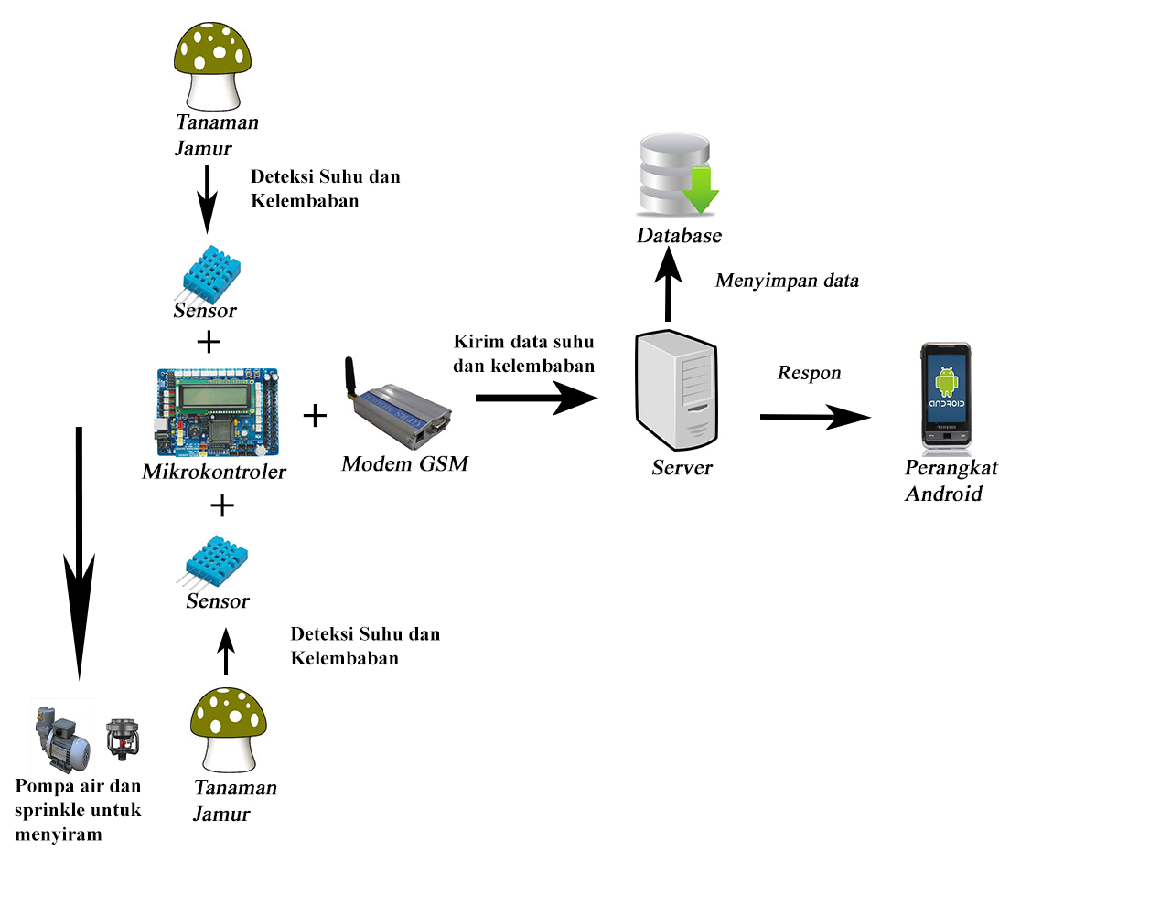

Gambar 1 Perencanaan Sistem

Perancangan sistem seperti pada Gambar 1 menunjukkan bahwa sensor suhu yaitu berupa *DHT11* terhubung langsung dengan mikrokontroler yang telah terhubung dengan modem GSM sebagai media pengirim data. Sensor dapat mendeteksi suhu dan juga kelembaban udara yang kemudian data dari sensor tersebut akan dikirimkan ke mikrokontroler. Apabila suhu lebih dari dari 30oC atau kelembaban kurang dari 70% maka mikrokontroler akan membuat penyiram otomatis untuk menyiram. Kemudian mikrokontroler mengirimkan data tersebut ke server melalui modem GSM. Server dapat langsung menyimpan data suhu dan kelembaban udara kedalam *database* yang menggunakan *SQL Server*. Sistem ini juga akan menerapkan sistem terdistribusi untuk memudahkan integrasi antar satu sensor dengan sensor yang lainnya. Server juga dapat mengirimkan data tersebut ke perangkat android, yang nantinya data tersebut dapat diakses oleh para petani melalui aplikasi yang berbasis android.

Jadi untuk alur kerja sistem pemantauan suhu dan kelembaban udara pada budidaya jamur tiram ini dapat dilihat pada Gambar 2.



Gambar 2 Diagram Alir

Penjelasan cara kerja secara umum berdasarkan diagram alir pada Gambar 2 adalah sebagai berikut:

1. Pada diagram alir, pertama sensor *DHT11* akan mengecek suhu dan kelembaban sekitar.
2. Kemudian data ini akan dikirimkan ke mikrokontroler untuk dieksekusi. Mikrokontroler kemudian yang memberikan keputusan, apabila suhu lebih dari dari 30oC atau kelembaban kurang dari 70% maka mikrokontroler akan memberikan perintah kepada penyiram otomatis untuk menyiram.
3. Kemudian data suhu dan kelembaban akan dikirikam dari mikrokontroler ke *server* yang nantinya akan disimpan di *database server*  yang menggunkan SQL *server*.
4. Kemudian *user* bisa *request* data suhu dan kelembaban melalui perangkat android, apabila *user* me-*request* data. Maka server akan mengirimkan data dari *database server* ke perangkat android. Melalui perangkat android inilah maka *user* dapat memantau langsung keadaan suhu dan kelembaban dari tempat pembudidayaan jamur tiram.

## Implementasi

Dalam pembuatan sistem ini, akan menggunakan peralatan hardware berupa 1 buah komputer, 1 buah mikrokontroler arduino, 2 buah sensor *DHT11,* 1 buah modem GSM, 1 buah perangkat android, serta 1 paket alat penyiram tanaman otomatis. Mikrokontroler akan terhubungkan dengan sensor yang nantinya sensor akan berkomunikasi langsung dengan mikrokontroler untuk memberikan data suhu dan kelembaban, kemudian dibutuhkan modem GSM untuk pengiriman data ke server, yang mana di server data akan disimpan kedalam *database.* Disini *database* akan menggunakan SQL *server.* Kemudian data akan dapat diintegrasikan ke perangkat android, dimana diperangkat ini terdapat aplikasi android yang dibangun dengan menggunakan Android SDK.

# JADWAL KEGIATAN

|  |  |  |  |  |  |  |  |  |  |  |  |  |  |  |  |  |  |  |  |  |  |
| --- | --- | --- | --- | --- | --- | --- | --- | --- | --- | --- | --- | --- | --- | --- | --- | --- | --- | --- | --- | --- | --- |
| Tahapan | Tahun | | | | | | | | | | | | | | | | | | | | |
| Februari | | | | Maret | | | | April | | | | Mei | | | | | Juni | | | |
| Penyusunan Proposal |  |  |  |  |  |  |  |  |  |  |  |  |  |  |  |  |  |  |  |  |  |
| Studi Literatur |  |  |  |  |  |  |  |  |  |  |  |  |  |  |  |  |  |  |  |  |  |
| Perancangan sistem |  |  |  |  |  |  |  |  |  |  |  |  |  |  |  |  |  |  |  |  |  |
| Implementasi |  |  |  |  |  |  |  |  |  |  |  |  |  |  |  |  |  |  |  |  |  |
| Pengujian dan evaluasi |  |  |  |  |  |  |  |  |  |  |  |  |  |  |  |  |  |  |  |  |  |
| Penyusunan buku |  |  |  |  |  |  |  |  |  |  |  |  |  |  |  |  |  |  |  |  |  |

# DAFTAR PUSTAKA

|  |  |
| --- | --- |
| [1]    [2]  [3] | Wahyu Sasongko, 3 Mei 2010. [Online]. Available : http://mediabaglogjamurtiram.blogspot.com/2013/05/budidaya-jamur-tiram-di-daerah-panas.htm  Wikipedia, "www.id.wikipedia.org," [Online]. Available :  http:// id.wikipedia.org/wiki/Jamur_tiram [Diakses 10 Maret 2014]  Kelas Mikrokontrol, “www.kelas-mikrokontrol.com,” [Online]. Available: http://www.kelas- mikrokontrol.com/e-learning/mikrokontroler/pengantar-arduino.html. [Diakses 10 Maret 2014]. |
| [4] | Gerai Cerdas, "www.geraicerdas.com," [Online]. Available: http://www.geraicerdas.com/dht-11-sensor-suhu-dan-kelembaban. [Diakses 10 Maret 2014] |
| [5] | Onserda, "www.saungit.org," 9 Januari 2013, [Online]. Available: http://www.saungit.org/2013/01/android-sdk.html [Diakses 10 Maret 2014] |
| [6] | E. Saputro, "SQL SERVER DAN MYSQL," 14 November 2012. [Online]. Available: http://ekosaputrostmiksmd.blogspot.com/. |
|  |  |